УО «Белорусский государственный университет информатики и радиоэлектроники»
Кафедра ПОИТ

Отчет по лабораторной работе №2
по предмету «Стандартизация программного обеспечения»
Вариант 6

Выполнили:
Киселёв В.С.
Кабердин Д.Д.
Гр. 451004
Проверил:
Болтак С. В.

Минск 2026
Анализируемый код на языке Groovy

class ArrayProcessor {
static void main(String[] args) {
def numbers = [14, 7, 22, 5, 89, 44, 3]
int maxVal = numbers[0]
int evenCount = 0
for (int i = 0; i < numbers.size(); i++) {
int current = numbers[i]
if (current > maxVal) {
maxVal = current
}
if (current % 2 == 0) {
evenCount++
} else {
println "Нечетное число: $current"
}
}
println "Максимум: $maxVal"
println "Количество четных: $evenCount"
}
}

Блок-схема

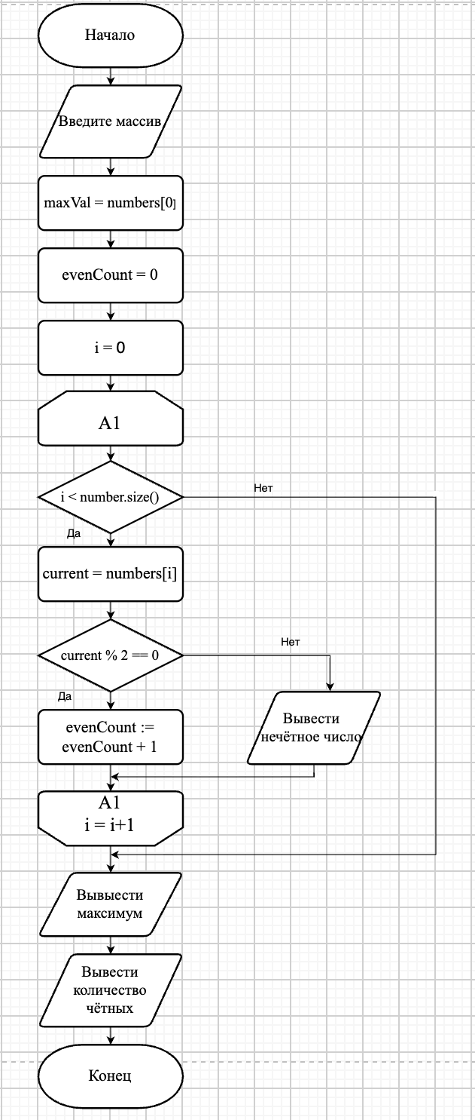

Расчет метрик Джилба вручную

Общее количество операторов программы
Группа операторов | Количество
Простые операторы | 10
Управляющие операторы с телом (while, until, for, foreach и др) | 3
Итого | 13

Абсолютная сложность CL
Конструкция | Вклад в CL
for | 1
If (первый) | 1
If… else (второй) | 1
Итого CL | 3

Максимальный уровень вложенности CLI
Конструкция | Глубина вложенности
for | 0
If else вложенные в for | 1
Максимум CLI | 1

Относительная сложность cl

cl = CL/ N = 3/13 = 0.23

Результат работы программы:

